I Международный марафон «Математический сундучок»
Ответы
(для учащихся 1 класса)

Ответ должен быть представлен строго в виде ЧИСЛА без пробелов, кавычек, точек, дополнительных символов и обозначений. Неверно записанные ответы не учитываются.

№ | Задача |  | Ответ
1 | Поросята собрали 10 яблок для приготовления пирожков. Но поросёнок Кекс тайком забрался в кладовку и съел несколько яблок. В кладовке осталось 4 яблока. Сколько яблок съел Кекс? | 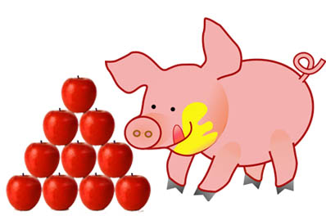 | 6  Решение:  10 – 4 = 6 яблок съел Кекс
2 | Сегодня у Мими день рождения. В прошлом году в этот день ей исполнилось 5 лет. Сколько лет ей исполнится в этот день в следующем году? | 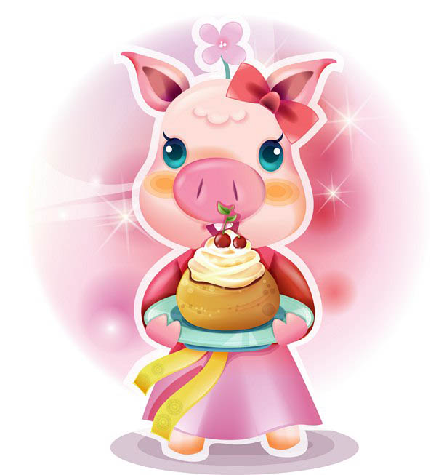 | 7  Решение:  Если в прошлом году Мими исполнилось 5 лет, то сегодня ей исполнится 6 лет, а в следующем году ей исполнится 7 лет.
3 | Для празднования дня рождения Мими поросята Кекс и Сёма надули 5 красных шариков, 4 зелёных и 11 желтых. Сколько всего шариков надули поросята? | 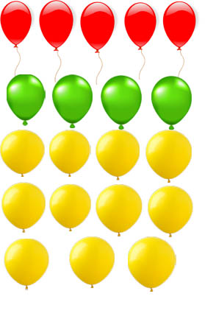 | 20  Решение:  5 + 4 + 11 = 20 шариков надули поросята.
4 | Учительница Пигги повела поросят на экскурсию, построив по одному поросёнку в ряд. Поросёнок Сёма заметил, что впереди него шли 8 поросят, а за ним еще 10 поросят. Сколько поросят учительница повела на экскурсию? | 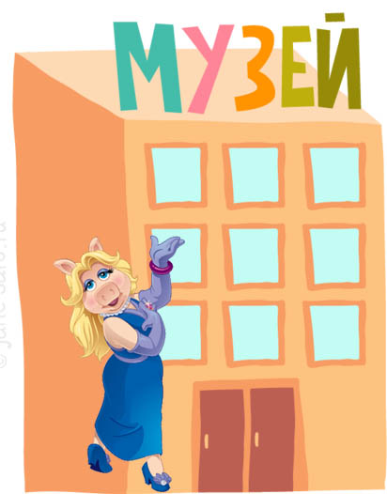 | 19  Решение:  8 + 1 (Сёма) + 10 = 19 поросят учительница повела на экскурсию.
5 | К поросятам приехала бабушка Фрося и обнаружила, что у всех поросят грязные уши. Пришлось поросятам пойти помыться. Сколько ушей помыли три поросёнка? |  | 6  Решение:  2+2+2=6 ушей помыли три поросенка.
6 | Бабушка Фрося сварила в кастрюльке 6 яиц за 10 минут. Сколько минут варилось в кастрюльке одно яйцо? | 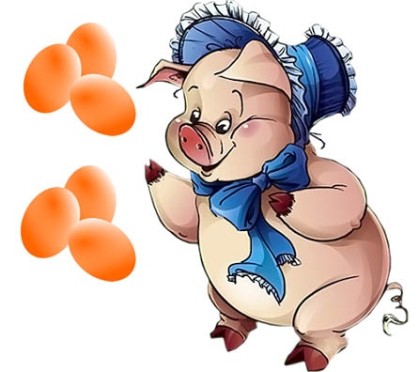 | 10  Ответ: 10 минут (все яйца варились вместе в одной кастрюльке).
7 | Поросята вышли погулять и посмотрели вверх. По небу летели: воробей, сорока, шмель, голубь, стрекоза, бабочка и ворона. Помоги поросятам сосчитать, сколько же птиц летело. | 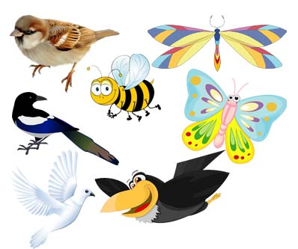 | 4  Решение:  По небу летели 4 птицы: воробей, сорока, голубь и ворона
8 | Поросята Кекс, Сёма и Мими катались на велосипедах. У них были двухколёсные и трёхколесные велосипеды. Бабушка Фрося насчитала всего 8 колёс. Сколько было трёхколесных велосипедов? | 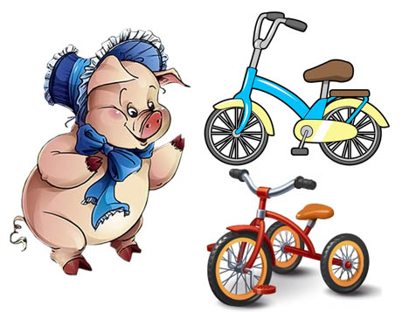 | 2  Решение: бабушка начитала 8 колёс у трёх велосипедов, из них можно составить только 2 трёхколесных и 1 двухколесный велосипед.  3+3+2=8
9 | Кекс не выучил уроки и получил двойку в дневник. Чтобы бабушка не узнала, он вырвал из дневника несколько страниц. На первой вырванной странице стоит номер 7, а на последней – 12. Сколько листов вырвал Кекс из дневника? | 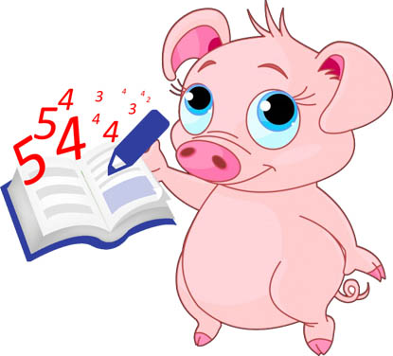 | 3  Решение: Кекс вырвал из дневника страницы с номерами: 7, 8, 9, 10, 11, 12. Всего 6 страниц. А 6 страниц – это 3 листа.
10 | В первой корзинке лежало столько же яблок, сколько и во второй. Бабушка Фрося переложила из первой корзинки во вторую 10 яблок. На сколько больше яблок стало во второй корзинке, чем в первой? | 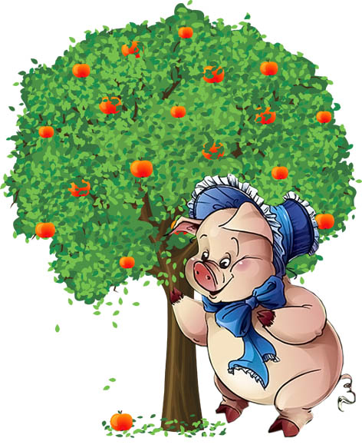 | 20  Ответ: на 20 яблок стало больше во второй корзинке.  Пояснение: В первой корзинке количество яблок уменьшилось на 10, а во второй количество яблок увеличилось на 10. Итого, во второй корзинке стало на 20 яблок больше, чем в первой.
11 | Учительница Пигги задала поросятам сложную задачку: посчитать количество четырехугольников на рисунке. Помогите им это сделать. В ответе запишите количество четырехугольников. | 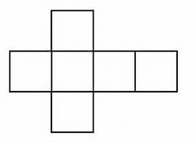 | 15  Ответ: 15 четырехугольников
12 | Бабушка Фрося решила устроить поросятам соревнования по бегу. Какое место заняла Мими, если Кекс занял не первое и не второе место, а Сёма – не второе? В ответе укажите только цифру. | 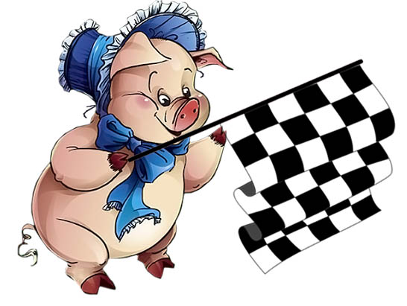 | 2  Ответ: Мими заняла 2 место  Сёма занял 1 место, а Кекс занял 3 место
13 | Поросята Мими, Сёма и Кекс играли в шашки. Всего было сыграно 3 партии. Сколько партий сыграл каждый из поросят? (Подсказка: каждый поросёнок сыграл столько же партий, что и другие поросята). | 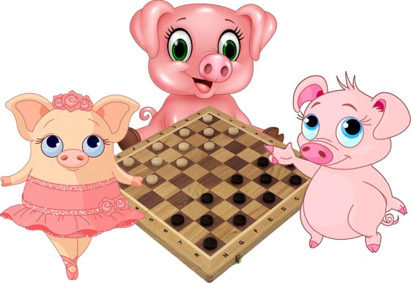 | 2  Ответ: по 2 партии сыграл каждый из поросят  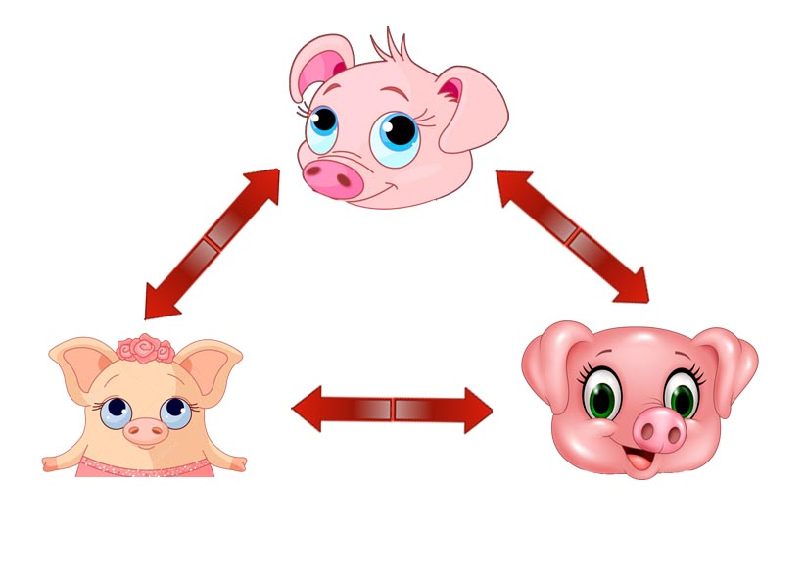
14 | Еще одна задачка на дом от учительницы Пигги. Помогите поросятам ее решить.  В русском алфавите 33 буквы. Если зачеркнуть все гласные буквы, сколько букв еще останется? | 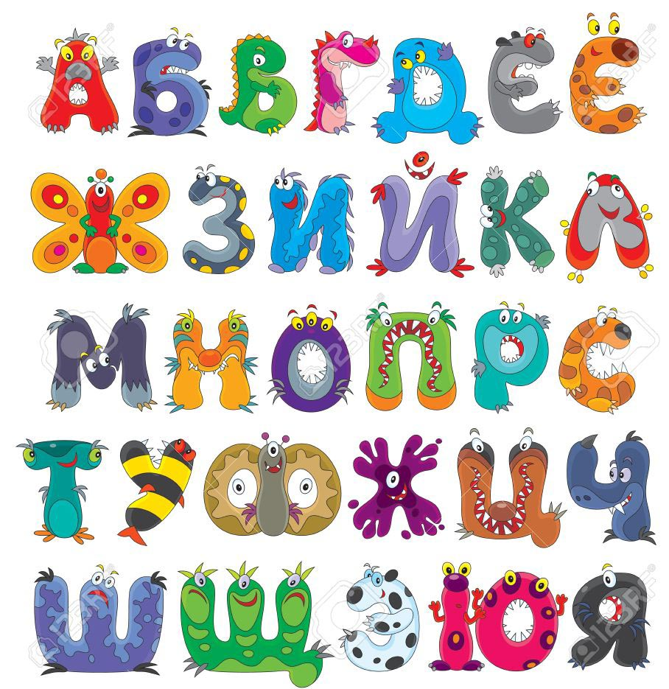 | 23  Решение: В русском алфавите 33 буквы, из них 10 гласных букв. Получается, что остальных букв:  33 – 10=23
15 | У поросенка Сёмы 13 цветных карандашей. У Кекса только 7. Сколько карандашей должен дать Сёма Кексу, чтобы у обоих поросят карандашей стало поровну? |  | 3  Решение: Сёма должен отдать Кексу 3 карандаша, тогда у Сёмы будет 13 – 3=10 карандашей, а у Кекса будет тоже 7+3=10 карандашей.
16 | Помогите поросятам посчитать количество треугольников на рисунке. | 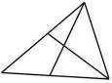 | 8  Ответ: 8 треугольников
17 | Поросёнок Кекс съедает за 1 секунду 2 пирожка. За сколько секунд он съест 8 пирожков? | 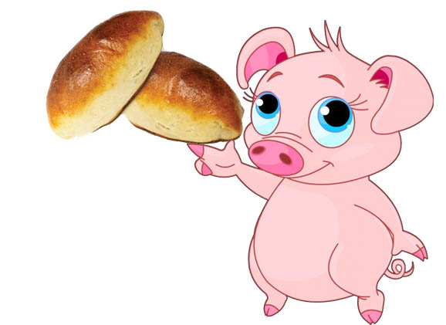 | 4 секунды  Решение:  Если Кекс съедает за 1 секунду 2 пирожка, то за 4 секунды он съест 2+2+2+2=8 пирожков.
18 | И снова задачка от учительницы Пигги. Поросята очень долго думали, но так и не смогли решить. Помогите им.  Составь всевозможные двузначные числа из цифр 3 и 5. Цифры в числе могут повторяться.  Запишите в ответе, сколько всего чисел получилось (сами числа писать не нужно). | 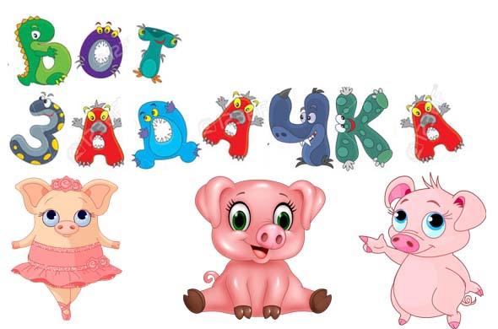 | 4 числа  Пояснение:  33, 55, 35, 53
19 | Бабушка Фрося гостила у своих внучат две недели и пять дней. Сколько всего дней гостила бабушка у поросят? | 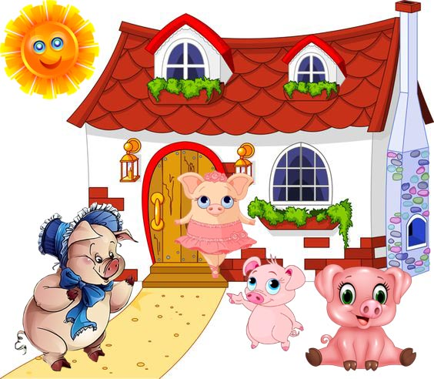 | 19  Ответ: 19 дней  Решение: одна неделя содержит 7 дней, поэтому бабушка Фрося гостила у поросят 7+7+5=19 дней
20 | У поросят контрольная работа по математике. Учительница Пигги задала сложную задачку. Помогите найти решение.  Сейчас 2017 год. Через какое минимальное количество лет сумма цифр будет такой же? |  | Ответ: через 9 лет  Решение: сумма цифр числа 2017 равна 2+0+1+7=10  Следующий ближайший год, у которого сумма цифр равна 10, будет 2026. 2+0+2+6=10  Итого 2017 + 9=2026

